**مقایسه گرازش تمرین 3**

**بسم الله الرحمن الرحيم**

**درس مبانی سیستم نهفته و بیدرنگ**

**قست الف سوال اول** گروه مون اشتباه است بخاطریکه من مدل ها را بصورت مستقیل فرض کردم و حالت خوش ساخت را اثبات کردم اما متاسفانه اشتباه است اما جواب گروه مقابل درست است

**قست ب سوال اول** گروه مون دوباره اشتباه است چون به قسمت قبلی سوال اول ارتباط داشت

**قسمت ج سوال اول** گروه مون باز هم اشتباه است چون همه را براساس قسمت الف سوال پیش بردیم اما این قسمت برای گروه مقابل هم اشتباه است چون اگر مدل را ترکیب میکردیم باید 4 استیت می داشتیم که متاسفانه گروه مقابل 3 استیت را ترسیم کرده، نمی دونم به چی دلیلی **اسیت (1،4 )** را حذف کرده است برای درک بیشتر می توانید به تصویر زیر نگاه بی اندازید.  
  
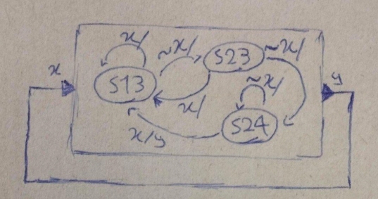

**قسمت د سوال اول** گروه مون دوباره اشتباه است چون همه این ها را براساس قسمت اول پیش رفتیم که در نتیجه همه این قسمت اشتباه شده است  
فکر کنم مال گروه مقابل هم اشتباه است چون اسیت (1,4) را ندارد و بدون این دنباله های خروجی را نوشته است.

**سوال دوم:**  هر سه قسمت این سوال از هر دو گروه **درست** است.

قسمت الف سوال سوم) از هر دو گروه درست است.

قسمت ب سوال سوم) گروه مون جواب ها را همش 0 دریافتیم اما گروه مقابل جواب های متفاوت تر بدست آورده است میشه گفت که جواب هر دو گروه درست است چون اگر بخواهیم تست کنیم هم جواب گروه مون درست است هم گروه مقابل.

قسمت ج و د سوال سوم) چون جواب این قسمت ها وابسته به جواب قسمت قبلی بود متاسفانه جواب هر گروه متفاوت تر است.